
UNIVERSIDAD TECNOLÓGICA DEL PERÚ
Facultad de Ingeniería
AVANCE DEL PROYECTO FINAL
Programación de Computadoras · 2026 - Ciclo 1 Marzo
Mundial Trivia Challenge
Juego educativo de trivia interactiva sobre el Mundial de Fútbol, desarrollado en Python con interfaz gráfica Tkinter
Curso | Programación de Computadoras (100000I42M)
Carrera | Ingeniería Electrónica / Ingeniería Mecatrónica
Ciclo | 2026 - Ciclo 1 Marzo
Modalidad | Virtual en vivo
Docente | Docente del curso
Tipo de entrega | Avance del Proyecto Final

Integrantes del equipo
Apellidos y Nombres | Código
Mamani Aguilar, Luis Enrique | U23259985
Cortez Benites, Eduardo Franco | U1421099
Gallardo Villa, Paul Williams | U1614474

1. Introducción
El presente documento expone el avance del Proyecto Final del curso Programación de Computadoras, correspondiente al desarrollo de Mundial Trivia Challenge, una aplicación de escritorio desarrollada en Python con interfaz gráfica Tkinter. El proyecto consiste en un juego de trivia interactiva sobre el Mundial de Fútbol en el cual el jugador, apoyado en imágenes como pistas visuales, responde preguntas de opción múltiple acumulando puntaje y avanzando por fases tipo torneo hasta alcanzar el nivel final denominado Salón de la Fama.
El proyecto integra los contenidos abordados en las Unidades 1 y 2 del sílabo (variables, tipos de datos, estructuras condicionales, bucles, funciones, listas, tuplas y diccionarios) y los aplica en una solución computacional con valor educativo y temática motivadora.
2. Objetivos
2.1. Objetivo general
Desarrollar una aplicación de trivia interactiva con interfaz gráfica en Python, aplicando los fundamentos de programación estructurada y el diseño modular abordados en el curso, mediante la construcción de un juego temático sobre el Mundial de Fútbol.
2.2. Objetivos específicos
- Diseñar una base de datos en memoria con al menos 50 preguntas organizadas mediante listas, diccionarios y tuplas.
- Implementar la lógica del juego mediante estructuras condicionales (if / elif / else), operadores lógicos (and, or) y bucles (for, while).
- Construir una interfaz gráfica con Tkinter que muestre preguntas, imágenes y botones de opción múltiple, gestionando puntaje y vidas.
- Aplicar el diseño modular separando la lógica del juego, la interfaz y los datos en módulos independientes y reutilizables.
- Validar el funcionamiento del programa mediante pruebas que verifiquen la correcta selección aleatoria de preguntas y el control de flujo del juego.
3. Descripción del proyecto
Mundial Trivia Challenge es un juego de preguntas y respuestas sobre el Mundial de Fútbol en el que las imágenes funcionan como pistas fundamentales. El jugador inicia la partida ingresando su nombre y recorre cinco fases consecutivas que simulan la estructura de un torneo mundial:
Fase | Dificultad | Puntos por acierto
Fase de Grupos | Fácil | 10
Octavos de Final | Fácil | 15
Cuartos de Final | Medio | 20
Semifinal | Medio | 30
Final | Difícil | 50
Salón de la Fama | — | Nivel final desbloqueable

En cada fase el jugador responde 5 preguntas seleccionadas aleatoriamente (sin repetición) de una base de 50 preguntas. Cada pregunta presenta una imagen relacionada (jugador, escudo de selección o gol histórico) y cuatro alternativas de respuesta. Si el jugador responde correctamente, suma puntos según la fase; si falla, pierde una vida. El juego inicia con tres vidas y termina cuando el jugador las pierde todas o cuando completa la Final y accede al Salón de la Fama.
4. Diseño visual de referencia
A continuación se muestra el mockup de la pantalla principal del juego, que servirá como referencia para el desarrollo de la interfaz gráfica en Tkinter. La pantalla incluye el encabezado con puntaje y vidas, la pregunta en una tarjeta central con la imagen como pista, y los botones de opción múltiple en la parte inferior.
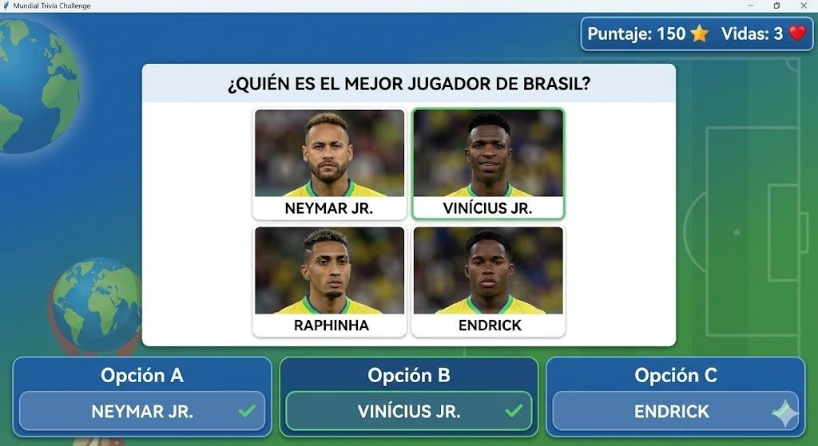
Figura 1. Mockup de referencia de la pantalla de pregunta del juego.

5. Aplicación de los contenidos del sílabo
El proyecto aplica de manera directa los contenidos de las Unidades 1 y 2 del sílabo. La siguiente tabla detalla la correspondencia entre los temas del curso y su aplicación concreta en el proyecto:
Contenido del sílabo | Aplicación en el proyecto
Variables y tipos de datos (int, str, bool) | Puntaje (int), vidas (int), nombre del jugador (str), validación de respuesta (bool).
Operadores lógicos y de comparación (and, or, ==, >) | Condición principal del juego: vidas > 0 and fase_actual < total_fases.
Estructuras condicionales (if / elif / else) | Validación de la respuesta seleccionada y clasificación del resultado final.
Bucle for | Recorrido de las 5 preguntas de cada fase.
Bucle while | Control del flujo principal del juego mientras el jugador tenga vidas.
Sentencias de interrupción (break, continue) | Salida anticipada del bucle cuando las vidas llegan a cero.
Listas | lista_trivia con las 50 preguntas; lista de preguntas ya jugadas.
Diccionarios (clave-valor) | Cada pregunta es un diccionario; el estado del juego también.
Tuplas | Opciones de respuesta (inmutables) y configuración de fases del torneo.
Acceso por índice | lista_trivia[indice_actual]; opciones[indice_correcta].
Funciones (parámetros y return) | Funciones modulares en juego.py: validar_respuesta, seleccionar_preguntas, actualizar_puntaje.
Diseño modular de programas | Separación en módulos: main.py, juego.py, interfaz.py, preguntas.py, config.py.
6. Diseño de las estructuras de datos
El núcleo del proyecto es la base de preguntas, modelada como una lista de diccionarios. Cada pregunta contiene un identificador único, su categoría, nivel de dificultad, enunciado, ruta de la imagen, las cuatro opciones como tupla inmutable y el índice de la opción correcta:
{
"id": 1,
"categoria": "jugadores",
"dificultad": "facil",
"pregunta": "¿Quién es el mejor jugador de Brasil?",
"imagen": "assets/jugadores/vinicius.png",
"opciones": ("Neymar Jr.", "Vinícius Jr.", "Raphinha", "Endrick"),
"correcta": 1
}
El estado del juego se representa también como un diccionario, lo que facilita pasarlo como parámetro entre funciones y mantener la lógica centralizada:
estado = {
"jugador": "Luis Enrique",
"puntaje": 0,
"vidas": 3,
"fase_actual": 0,
"preguntas_jugadas": [],
"ranking_sesion": []
}
7. Estructura modular del proyecto
El proyecto se organiza en módulos independientes siguiendo los principios del diseño modular abordados en la Unidad 2, semana 8 del sílabo. Esta separación permite el desarrollo en paralelo entre los integrantes del equipo y facilita el mantenimiento del código:
mundial_trivia/
├── main.py # Punto de entrada de la aplicación
├── juego.py # Lógica del juego (funciones puras)
├── interfaz.py # Interfaz gráfica con Tkinter
├── preguntas.py # Base de 50 preguntas (lista de diccionarios)
├── config.py # Constantes: colores, fases, puntajes
└── assets/
├── jugadores/ # Imágenes de jugadores
├── escudos/ # Imágenes de escudos de selecciones
├── goles/ # Imágenes de goles históricos
└── ui/ # Recursos visuales de la interfaz

8. Cronograma de trabajo
El equipo ha distribuido el desarrollo del proyecto en cinco etapas secuenciales, con responsables asignados para garantizar el avance paralelo y el cumplimiento de los plazos:
Etapa | Actividad | Responsable principal
1 | Diseño de la base de 50 preguntas y recopilación de imágenes | Luis Enrique Mamani
2 | Implementación del módulo de lógica del juego (juego.py) | Eduardo Cortez
3 | Desarrollo de la interfaz gráfica en Tkinter (interfaz.py) | Paul Gallardo
4 | Integración de módulos y pruebas de funcionamiento | Equipo completo
5 | Pulido visual, documentación final y grabación de demostración | Equipo completo
9. Estado actual del avance
- Definición del alcance del proyecto: tema, mecánica de juego y estructura de fases tipo torneo definidos en su totalidad.
- Diseño de la arquitectura modular: los cinco módulos del proyecto están planificados y sus responsabilidades delimitadas.
- Modelado de datos: estructura de las preguntas (lista de diccionarios con tuplas para las opciones) y del estado del juego.
- Mockup visual: referencia de la pantalla principal del juego elaborada, incluyendo elementos de puntaje, vidas y opciones múltiples.
- Mapeo curricular: verificación de que el proyecto cubre los contenidos de las Unidades 1 y 2 del sílabo.
Próximos pasos
- Completar la base de 50 preguntas con sus respectivas imágenes.
- Implementar y probar el módulo de lógica del juego.
- Desarrollar la interfaz gráfica en Tkinter conforme al mockup.
- Integrar los módulos y realizar pruebas de funcionamiento completo.
- Preparar la documentación final y la demostración del proyecto.
10. Conclusiones del avance
El proyecto Mundial Trivia Challenge se encuentra en una etapa sólida de planificación y diseño. La propuesta cumple con todos los requerimientos solicitados por el docente: integra los conceptos fundamentales del curso (condicionales, bucles, funciones, listas, tuplas y diccionarios), incorpora una pequeña base de datos en memoria con más de 50 registros, y propone una interfaz gráfica atractiva que aplica el diseño modular como principio de organización.
La temática del Mundial de Fútbol ofrece un componente motivador para el usuario final, mientras que la estructura tipo torneo (Grupos, Octavos, Cuartos, Semifinal, Final y Salón de la Fama) permite una progresión natural de la dificultad y mantiene el interés a lo largo de la partida. El equipo ha distribuido las responsabilidades de manera equitativa y se compromete a entregar el producto final dentro de los plazos establecidos.
Lima, Perú · 2026 - Ciclo 1 Marzo

